Höstens stora utställning på Färgfabriken: Niki Lindroth von Bahr

– Film, skulptur, scenografi & premiär för ett nyproducerat verk.
7 sep - 24 nov, 2019
Färgfabriken, Stora salen
Hösten 2019 presenterar Färgfabriken en nyproducerad separatutställning med konstnären och animatören Niki Lindroth von Bahr (f. 1984). Utställningen omfattar film, skulptur och scenografier, dessutom blir det världspremiär för en ny film.
Ett mångsidigt konstnärskap
Lindroth von Bahr har en unik stil både i innehåll och uttryck. Hennes filmer, skulpturer och modellvärldar berätta ofta en slags melankoliska moderna fabler där djur agerar i en alldaglig men ändå absurd värld som ändå inte är olik vår egen. Det vardagliga görs främmande och mer distanserad samtidigt som vi genom djurens agerande kan få syn på mänskliga karaktärer och beteenden bortom ytan. Ett intresse för samhällsfrågor och politik blir tydligt i handling och form, även om det inte är konstnärens ambition att driva politiska teser. Utställningen på Färgfabriken kommer att belysa ett samtida, komplext och mångsidigt konstnärskap ifrån olika sidor.

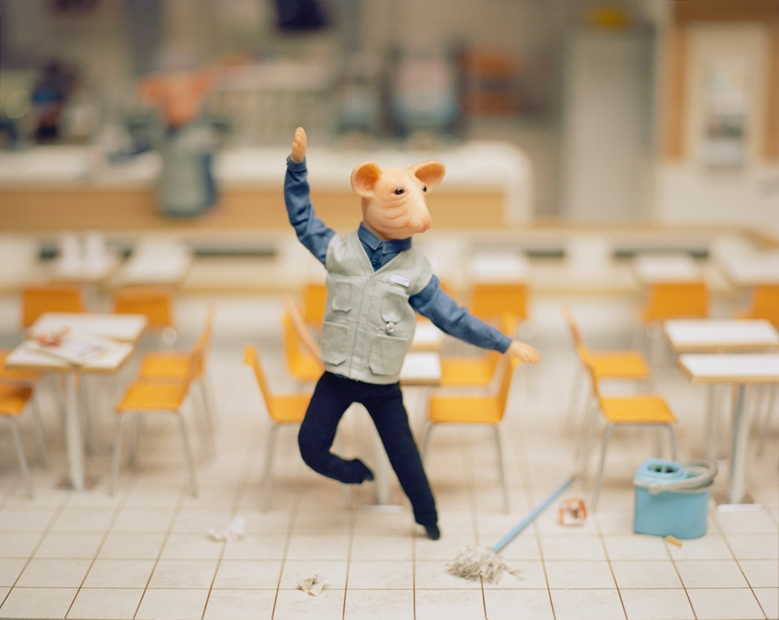
Bild från filmen Min Börda, 2017. Foto: Jorun Jonasson

Prisbelönt
Niki Lindroth von Bahrs filmer har skördat en mängd internationella filmpriser. 2017 vann hon även priset ”Startsladden” för filmen Min börda, en av filmerna som visas i utställningen på Färgfabriken. I jurymotiveringen kunde man läsa: ”Med stor originalitet i bild, ljud och text skildrar denna film den förlamande tristessen av att leva i ett samhälle där allt finns, utom gemenskap.”
Kortfilmerna Min Börda (2017), Simhall (2014) och Tord och Tord (2010) har visats på festivaler som Cannes, Berlinale, Toronto och Sundance. Min Börda har sedan premiären 2017 vunnit 78 utmärkelser, inklusive Cristal for bästa kortfilm i Annecy, bästa internationella kortfilm i Toronto och Guldbaggen för bästa kortfilm.
______________________

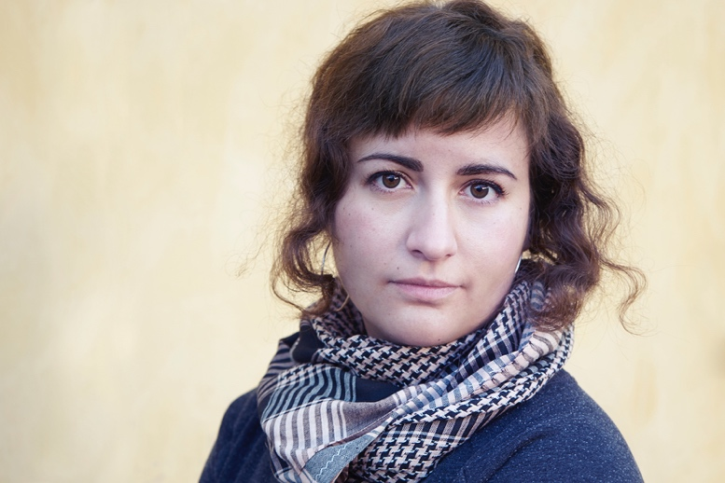
Niki Lindroth von Bahr. Foto: Björn Bengtsson
Niki Lindroth von Bahr (1984) är konstnär, stopmotion-animatör och filmskapare baserad i Stockholm. Hon är utbildad vid bland annat Kungliga konsthögskolan i Stockholm och är representerad som konstnär av Stene Projects Gallery i Stockholm och som regissör av Nexus Studios i London. Lindroth von Bahr är också en kostymdesigner och har jobbat för artister som Fever Ray och David Bowie.
_________________________
För intervjuförfrågningar och mer information, kontakta:
Elsa Isaksson, elsa@fargfabriken.se, 0730 23 66 00

